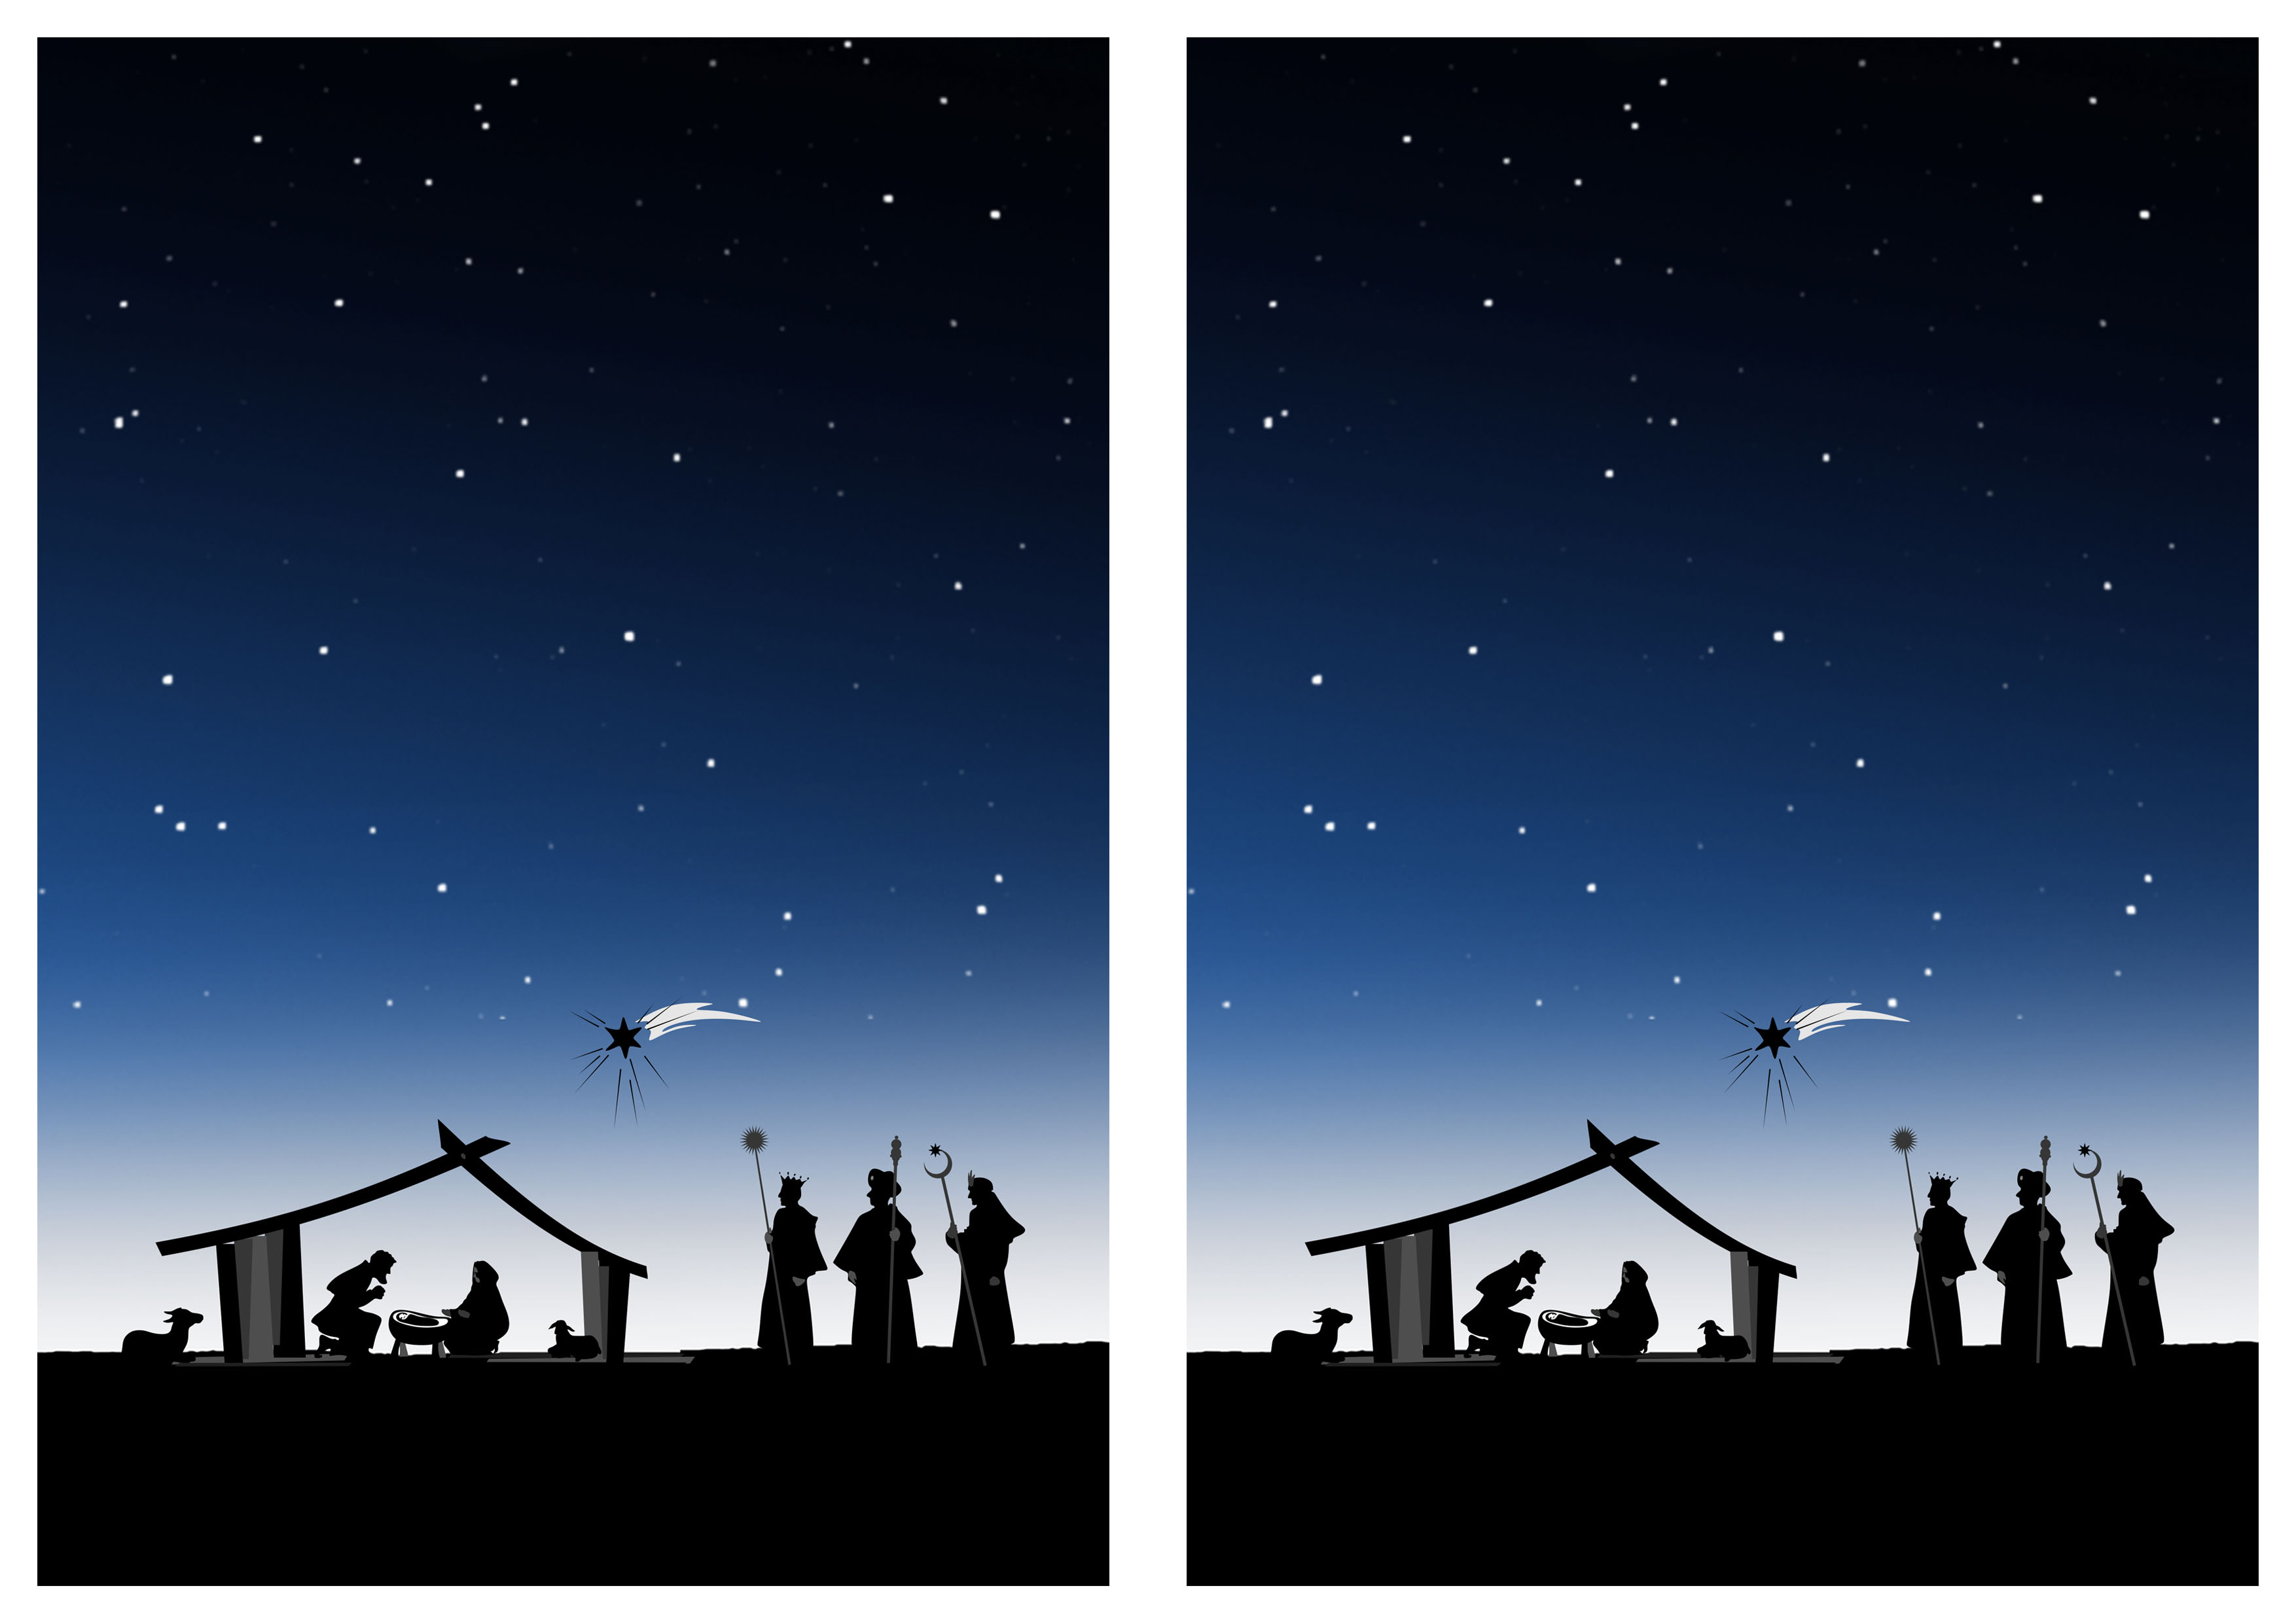
« Dieu ne m’entend pas » dis-tu ?
« L’homme ne m’écoute pas » dit Dieu.
Cet enfant est peut-être la Parole qui vous réconciliera ?
Silence ! Ecoute !

Dans chaque nouveau-né on cherche les traits des parents.
Regarde l’enfant Jésus dans la crèche,
Tu verras le visage de Dieu venir à toi et une histoire commencer entre vous.

Adorer c’est un jeu d’enfant !
A portée de cœur et de regard !
Regarde-les, ces bergers, les santons et le ravi !
Oui, heureux les cœurs purs,
Ils verront Dieu, même dans la nuit.

Ah, tu crois au père Noël, toi ?
Moi, je crois à un Dieu Père, oui, et voilà son fils !
Le plus beau cadeau déposé pour nous cette nuit !
Chaque enfant attend des bras pour l’entourer.
Celui-là aussi !
Dieu attend les nôtres, les tiens, les miens !
Pourquoi pas dès maintenant ?

Quelle naissance et quel accueil pour un Dieu !
Dans la paille, la nuit, le froid, entouré de bergers !
« Dieu ne m’entend pas » dis-tu ?
« L’homme ne m’écoute pas » dit Dieu.
Cet enfant est peut-être la Parole qui vous réconciliera ?
Silence ! Ecoute !

Dans chaque nouveau-né on cherche les traits des parents.
Regarde l’enfant Jésus dans la crèche,
Tu verras le visage de Dieu venir à toi et une histoire commencer entre vous.

Adorer c’est un jeu d’enfant !
A portée de cœur et de regard !
Regarde-les, ces bergers, les santons et le ravi !
Oui, heureux les cœurs purs,
Ils verront Dieu, même dans la nuit.

Ah, tu crois au père Noël, toi ?
Moi, je crois à un Dieu Père, oui, et voilà son fils !
Le plus beau cadeau déposé pour nous cette nuit !
Chaque enfant attend des bras pour l’entourer.
Celui-là aussi !
Dieu attend les nôtres, les tiens, les miens !
Pourquoi pas dès maintenant ?

Quelle naissance et quel accueil pour un Dieu !
Dans la paille, la nuit, le froid, entouré de bergers !

Prière des Mères ?
La "Prière des Mères" s'adresse et soutient toutes celles qui ont un cœur de mère et qui désirent prier ensemble pour leurs enfants, petits-enfants et tous les enfants du monde. Contact 06 XX XX XX XX
Groupe de Bible
C’est d’abord lire ce texte comme un texte, précisément. C’est l’observer attentivement, se mettre à son écoute, dans le respect de ce qu’il est. Tous les mardis à 18h au presbytère, 3 place de l’église à CAVAILLON
Groupe de prière
Un groupe de prière c’est un lieu où l’on vient pour faire la rencontre du Christ, et pour vivre de cette rencontre. Un groupe de prière c’est donc ouvert à tous, et c’est une rencontre hebdomadaire, en soirée, tous les samedis à 20h30 à l’église, place de l’église, Le Pontet.
Cours Alpha
C'est tout d'abord un repas à l'ambiance conviviale et informelle au cours duquel un exposé est proposé pour réfléchir ensemble sur toutes les questions que chacun se pose, souvent seul, au sujet de Dieu ou du sens de la vie. Voir le site de la paroisse pour les dates.
Rencontrer un prêtre
Nouvelle arrivée, bénévolat, demande de mariage, de baptême, de funérailles, de visite à un malade, inscription de son enfant au catéchisme, denier de l'Eglise... nombreuses sont les raisons d'ordre « pratique » pour vouloir rencontrer un prêtre.
⇒ Dans ce cas, vous pouvez rencontrer votre curé de la paroisse aux permanences qu’il assure.

Prière des Mères ?
La "Prière des Mères" s'adresse et soutient toutes celles qui ont un cœur de mère et qui désirent prier ensemble pour leurs enfants, petits-enfants et tous les enfants du monde. Contact 06 XX XX XX XX
Groupe de Bible
C’est d’abord lire ce texte comme un texte, précisément. C’est l’observer attentivement, se mettre à son écoute, dans le respect de ce qu’il est. Tous les mardis à 18h au presbytère, 3 place de l’église à CAVAILLON
Groupe de prière
Un groupe de prière c’est un lieu où l’on vient pour faire la rencontre du Christ, et pour vivre de cette rencontre. Un groupe de prière c’est donc ouvert à tous, et c’est une rencontre hebdomadaire, en soirée, tous les samedis à 20h30 à l’église, place de l’église, Le Pontet.
Cours Alpha
C'est tout d'abord un repas à l'ambiance conviviale et informelle au cours duquel un exposé est proposé pour réfléchir ensemble sur toutes les questions que chacun se pose, souvent seul, au sujet de Dieu ou du sens de la vie. Voir le site de la paroisse pour les dates.
Rencontrer un prêtre
Nouvelle arrivée, bénévolat, demande de mariage, de baptême, de funérailles, de visite à un malade, inscription de son enfant au catéchisme, denier de l'Eglise... nombreuses sont les raisons d'ordre « pratique » pour vouloir rencontrer un prêtre.
⇒ Dans ce cas, vous pouvez rencontrer votre curé de la paroisse aux permanences qu’il assure.

POUR ALLER PLUS LOIN
POUR ALLER PLUS LOIN

